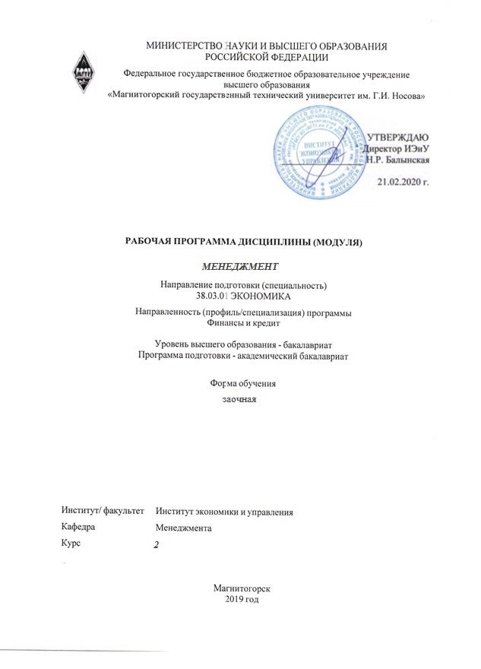

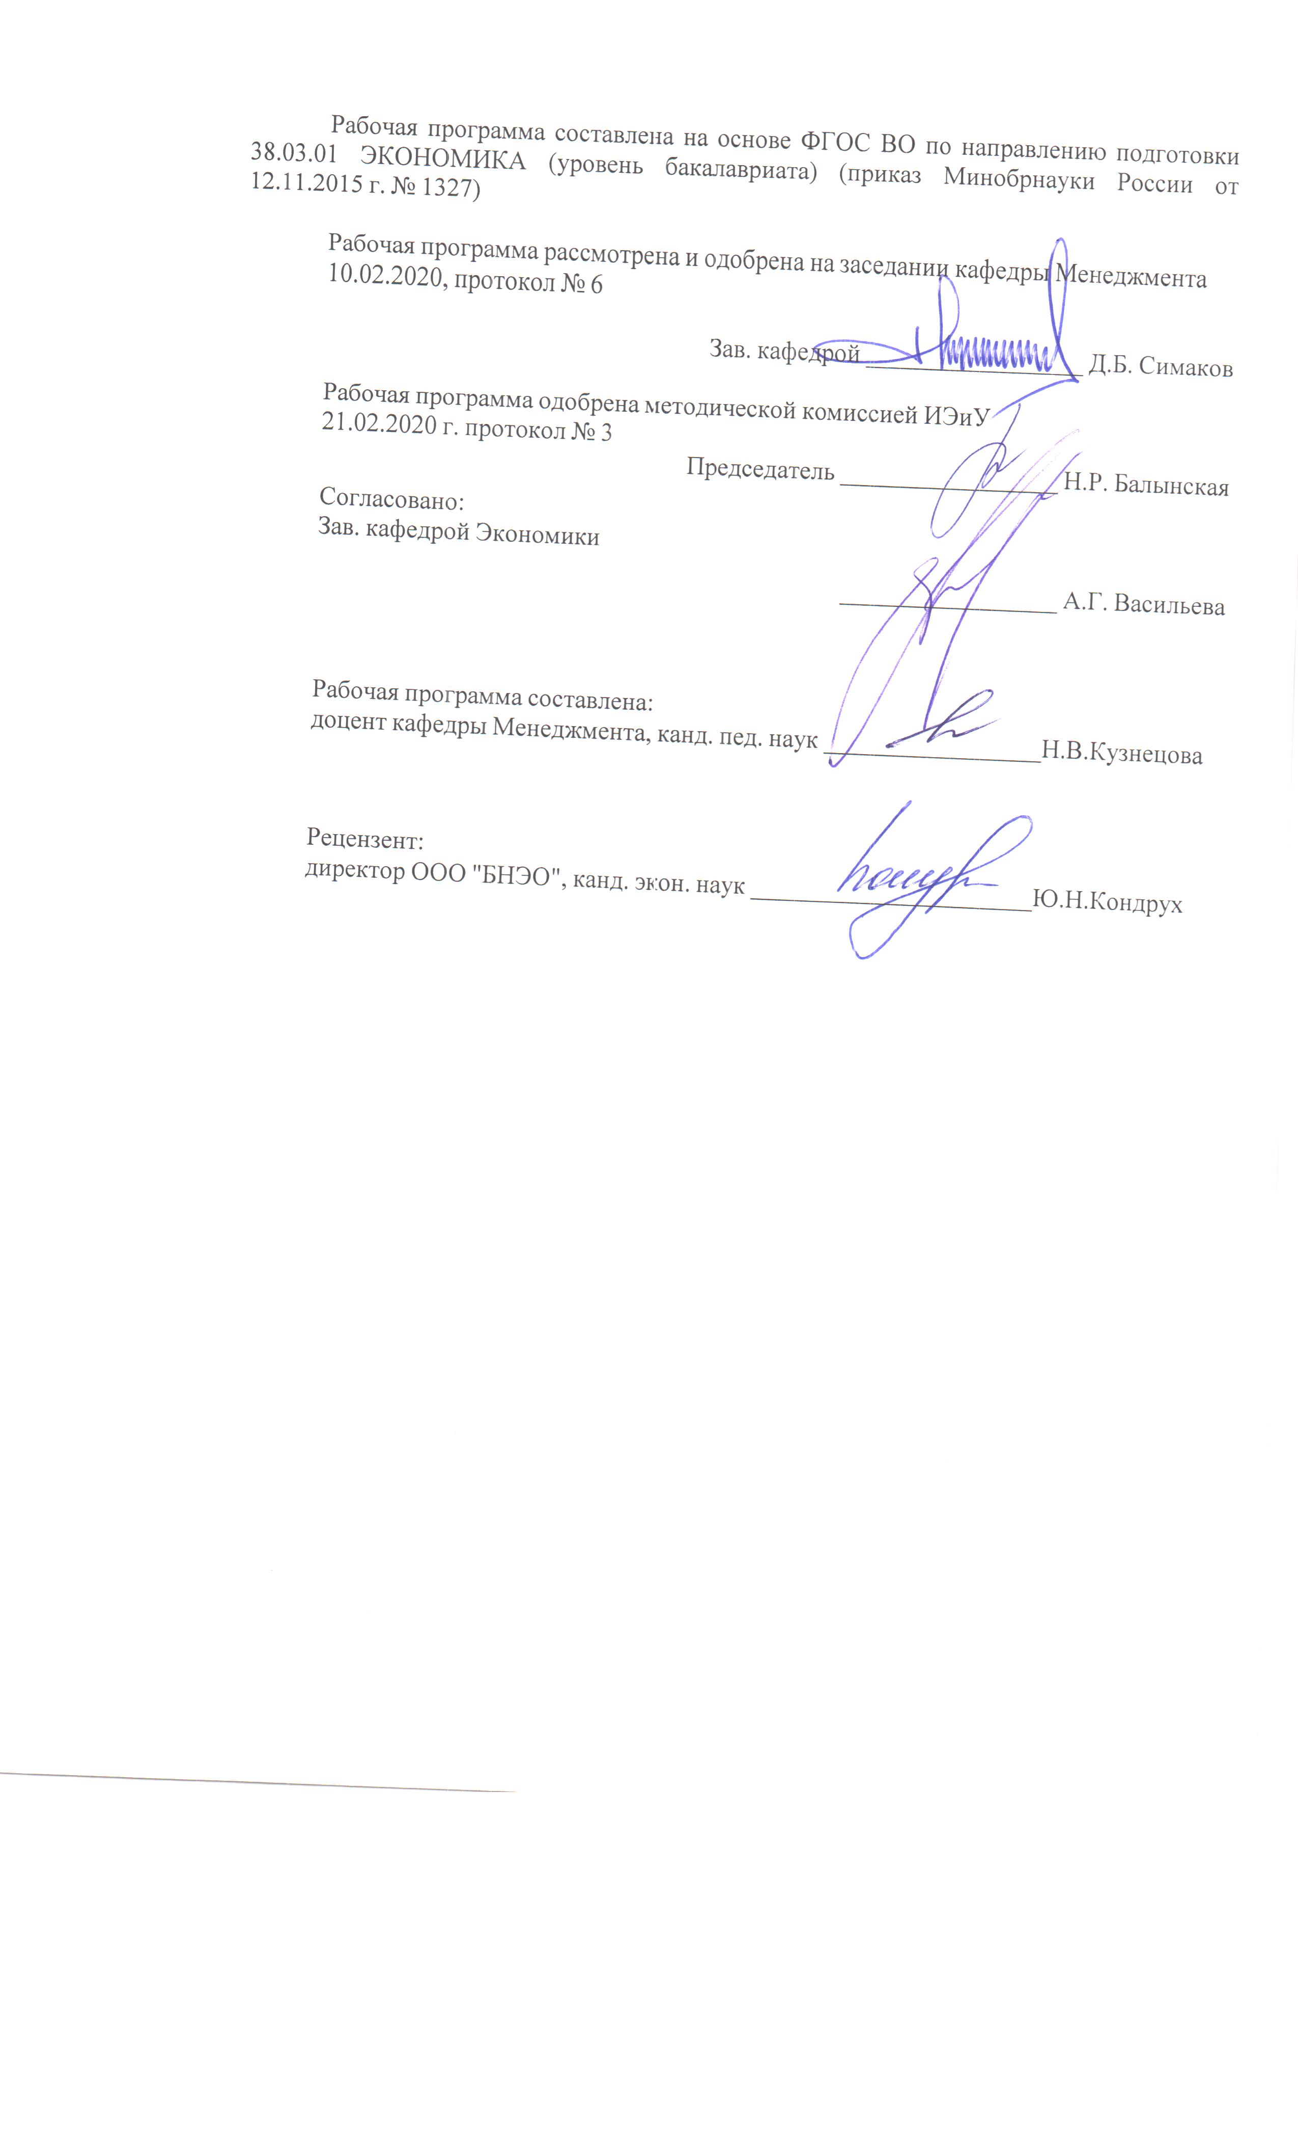

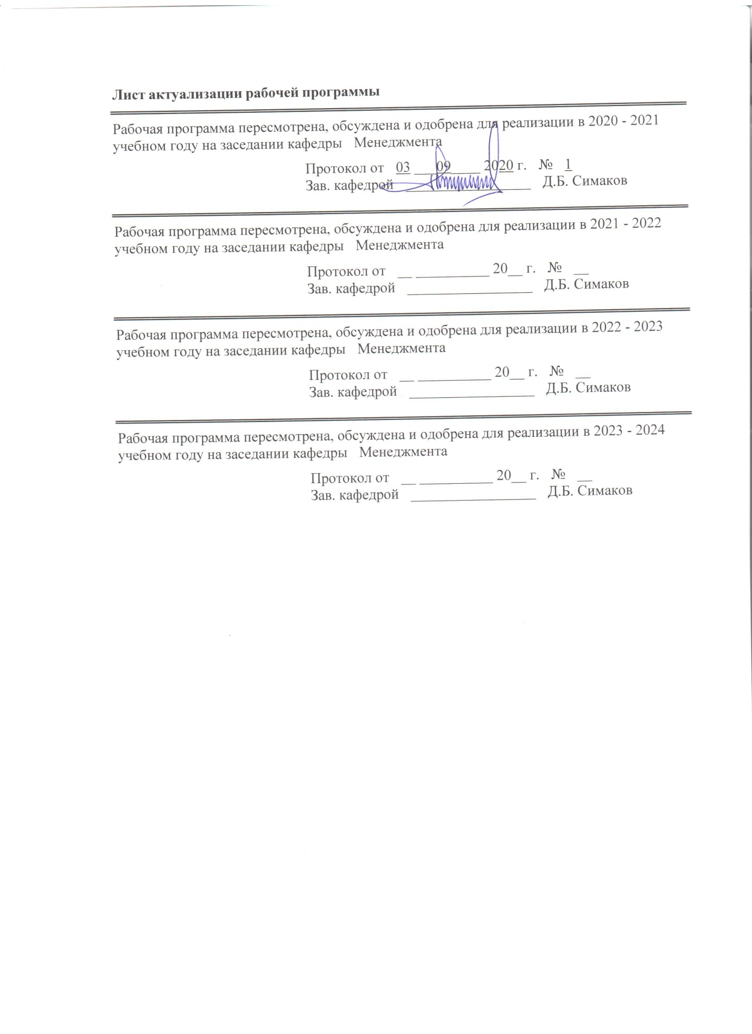

1 Цели освоения дисциплины (модуля)
- формирование основополагающих представлений об управлении социальными системами и об эволюции этих представлений;
- изучение студентами концепций управления фирмой, основных составляющих менеджмента, в том числе: элементов организации и процесса управления, связующих процессов, функций управления, стилей руководства, обеспечения эффективности деятельности организации.

2 Место дисциплины (модуля) в структуре образовательной программы
Дисциплина Менеджмент входит в базовую часть учебного плана образовательной программы.
Для изучения дисциплины необходимы знания (умения, владения), сформированные в результате изучения дисциплин/ практик:
Экономическая теория
Знания (умения, владения), полученные при изучении данной дисциплины будут необходимы для изучения дисциплин/практик:
Теория организации
3 Компетенции обучающегося, формируемые в результате освоения
дисциплины (модуля) и планируемые результаты обучения
В результате освоения дисциплины (модуля) «Менеджмент» обучающийся должен обладать следующими компетенциями:
Структурный  элемент  компетенции | Планируемые результаты обучения
ОК-3 способностью использовать основы экономических знаний в различных сферах деятельности
Знать | закономерности и принципы экономического мышления, основы развития экономического образа мышления.
Уметь | экономически обосновывать принимаемые управленческие решения.
Владеть | навыками использования экономических знаний в различных сферах деятельности с интерпретацией результатов и принятием управленческих решений.
ОПК-4 способностью находить организационно-управленческие решения в профессиональной деятельности и готовность нести за них ответственность
Знать | основные понятия, профессиональную терминологию в области принятия организационно-управленческих решений;  общий процесс, технологии, принципы и методы принятия организационно-управленческих решений и оценки их последствий;  формы ответственности за принятые организационно- управленческие решения

Уметь | анализировать внешнюю и внутреннюю среду организации, выявлять ее ключевые элементы и оценивать их влияние на процесс принятия организационно-управленческих решений;  обосновывать выбор принимаемых организационно-управленческих решений;  анализировать принимаемые организационно-управленческие решения и оценивать их последствия;  нести ответственность за принятые организационно-управленческие решения.
Владеть | навыками принятия организационно-управленческих решений для достижения максимального результата в профессиональной деятельности;  методами и технологиями принятия организационно- управленческих решений;  методами оценки их последствий и несения ответственности

 | 4. Структура, объём и содержание дисциплины (модуля)
Общая трудоемкость дисциплины составляет 4 зачетных единиц 144 акад. часов, в том числе:
– контактная работа – 15 акад. часов:
– аудиторная – 14 акад. часов;
– внеаудиторная – 1 акад. часов
– самостоятельная работа – 125,1 акад. часов;
– подготовка к зачёту – 3,9 акад. часа
Форма аттестации - зачет
Раздел/ тема  дисциплины |  | Курс | Аудиторная  контактная работа  (в акад. часах) |  |  | Самостоятельная работа студента | Вид самостоятельной  работы | Форма текущего контроля успеваемости и  промежуточной аттестации | Код компетенции
 |  | Курс | Лек. | лаб.  зан. | практ. зан.
1. Организация как объект управления
1.1 Необходимость управления. |  | 2 | 1 |  | 1 | 30 | Самостоятельное изучение учебной литературы; работа с электронными библиотеками подготовка к практическому занятию | Устный опрос | ОК-3, ОПК-4
1.2 Среда организации |  | 2 | 1 |  | 1 | 25 | Самостоятельное изучение учебной литературы; работа с электронными библиотеками подготовка к практическому занятию | Устный опрос, аудиторная контрольная работа | ОК-3, ОПК-4
Итого по разделу |  |  | 2 |  | 2 | 55
2. Развитие взглядов на менеджмент
Развитие взглядов на менеджмент |  | 2 | 2 |  | 2 | 30 | Самостоятельное изучение учебной литературы; работа с электронными библиотеками подготовка к практическому занятию | Устный опрос, | ОК-3, ОПК-4
Итого по разделу |  |  | 2 |  | 2 | 30
3. Основные управленческие функции
3.1 Функции управления.Процессы связи. |  | 2 | 1 |  | 2/2И | 15 | Самостоятельное изучение учебной литературы; работа с электронными библиотеками подготовка к практическому занятию | Устный опрос, аудиторная контрольная работа | ОК-3, ОПК-4
Итого по разделу |  |  | 1 |  | 2/2И | 15
4. Групповая динамика
4.1 Формальные и неформальные организации. Управление конфликтами. Лидерство. |  | 2 | 1 |  | 2/2И | 25,1 | Самостоятельное изучение учебной литературы; работа с электронными библиотеками подготовка к практическому занятию | Устный опрос | ОК-3, ОПК-4
Итого по разделу |  |  | 1 |  | 2/2И | 25,1
Итого за семестр |  |  | 6 |  | 8/4И | 125,1 |  | зачёт
Итого по дисциплине |  |  | 6 |  | 8/4И | 125,1 |  | зачет | ОК-3,ОПК-4

5 Образовательные технологии
Изучение дисциплины «Менеджмент» предполагает не только запоминание и понимание, но и анализ, синтез, рефлексию, формирует универсальные умения и навыки, являющиеся основой становления профессионала. Однако только средства дисциплины недостаточны для формирования ключевых компетенций будущего выпускника.
Для реализации компетентностного подхода предлагается интегрировать в учебный процесс интерактивные образовательные технологии, включая информационные и коммуникационные технологии (ИКТ), при осуществлении различных видов учебной работы:
педагогическую технологию «Развитие критического мышления через чтение и письмо (РКМЧП)»;
учебную дискуссию;
электронные средства обучения (слайд-лекции, электронные тренажеры, компьютерные тесты);
дистанционные (сетевые) технологии.
Технология РКМЧП является интегрированной технологией, включающей в себя различные интерактивные приемы и стратегии обучения, стимулирующие мыслительную деятельность студентов. Технология носит универсальный характер, хорошо адаптируется с другими образовательными технологиями и формами обучения и может быть использована для реализации различных видов учебных занятий и форм обучения, включая дистанционную.
При реализации лекционных занятий предлагается использовать наряду с традиционной лекцией стратегии «Продвинутая лекция», «Знаю - хочу узнать - узнал» в лекционной форме, «Бортовой журнал», «Зигзаг» - стратегии технологии РКМЧП. Отличительной особенностью учебных занятий с использованием стратегий технологии РКМЧП является их трехстадиевая структура, реализующая схему «вызов – осмысление – рефлексия». На каждой стадии предполагается достижение следующих целей:
стадия «вызов» позволяет:
актуализировать и обобщить имеющиеся у студента знания по данной теме или проблеме,
вызвать устойчивый интерес к изучаемой теме, мотивировать обучающегося к получению новой информации,
побудить студента к активной аудиторной и внеаудиторной работе;
стадия «осмысление» предполагает:
получение новой информации,
первичное ее осмысление,
соотнесение полученной информации с уже имеющимися знаниями;
стадия «рефлексия» обеспечивает
целостное осмысление, обобщение полученной информации,
присвоение нового знания, новой информации студентом,
формирование у каждого студента собственного отношения к изучаемому материалу.
Как традиционные, так и лекции инновационного характера могут сопровождаться компьютерными слайдами или слайд-лекциями. Основное требование к слайд-лекции – применение динамических эффектов (анимированных объектов), функциональным назначением которых является наглядно-образное представление информации, сложной для понимания и осмысления студентами, а также интенсификация и диверсификация учебного процесса.
Для проведения практических занятий (семинаров), тематика которых носит проблемный характер, предлагается использовать стратегию «Аквариумной

дискуссии». Заканчиваются такие семинары обычно выполнением письменной работы: «пятиминутное эссе», «десятиминутное эссе», «синквейн», «даймонд», «очерк на основе интервью».
Для проведения контрольно-диагностических мероприятий предлагается использовать компьютерные контролирующие тесты, тесты для самодиагностики, листы самооценки для экспресс-диагностики (например, эффективности лекции, содержания дисциплины).
Текущий контроль знаний (рейтинг-контроль) осуществляется в виде тестирования или выполнения мини контрольных работ.
Самостоятельная работа студентов подкрепляется использованием электронного пособия по данной дисциплине.
Таким образом, применение интерактивных образовательных технологий придает инновационный характер практически всем видам учебных занятий, включая лекционные. При этом делается акцент на развитие самостоятельного, продуктивного мышления, основанного на диалогических дидактических приемах, субъектной позиции обучающегося в образовательном процессе. Тем самым создаются условия для реализации компетентностного подхода при изучении дисциплины «Менеджмент».
6 Учебно-методическое обеспечение самостоятельной работы обучающихся
Представлено в приложении 1.
7 Оценочные средства для проведения промежуточной аттестации
Представлены в приложении 2.
8 Учебно-методическое и информационное обеспечение дисциплины (модуля)
а) Основная литература:
1. Виханский О. С. Менеджмент [Электронный ресурс]: Учебник / О.С. Виханский, А.И. Наумов. - 6-e изд., перераб. и доп. - М.: Магистр: НИЦ ИНФРА-М, 2018. - 656 с. - Режим доступа: http://znanium.com/bookread2.php?book=959874 (дата обращения: 01.09.2020). Загл. с экрана.- ISBN 978-5-9776-0320-1
2. Маслова, Е. Л. Менеджмент : учебник для бакалавров / Е. Л. Маслова. — 2-е изд. — Москва : Издательско-торговая корпорация «Дашков и К°», 2020. - 332 с. - ISBN 978-5-394-03547-0. - Текст : электронный. - URL: https://znanium.com/read?id=358214 (дата обращения: 01.09.2020).
б) Дополнительная литература:
1. Гапонова, О. С. Менеджмент : учебник / О. С. Гапонова, Л. С. Данилова, Ю. Ю. Чилипенок. - Москва : РИОР : ИНФРА-М, 2019. - 480 с. - (Высшее образование). - ISBN 978-5-369-01819-4. - Текст : электронный. - URL: https://znanium.com/read?id=342913 (дата обращения: 01.09.2020).
2. Симаков Д. Б. Менеджмент [Электронный ресурс] : учебное пособие / Д. Б. Симаков, Ю. Г. Терентьева ; МГТУ. - Магнитогорск : МГТУ, 2017. - 1 электрон. опт. диск (CD-ROM). - Режим доступа: https://magtu.informsystema.ru/uploader/fileUpload?name=3134.pdf&show=dcatalogues/1/1136396/3134.pdf&view=true (дата обращения: 01.09.2020). - Макрообъект.
в) Методические указания:
1. Кузнецова, Н. В. Менеджмент: практикум / Н. В. Кузнецова; МГТУ. - Магнитогорск: МГТУ, 2016. - 89 с.: схемы, табл. - URL: https://magtu.informsystema.ru/uploader/fileUpload?name=2898.pdf&show=dcatalogues/1/1134303/2898.pdf&view=true (дата обращения: 01.09.2020). - Макрообъект. - Текст: электронный. - Имеется печатный аналог.
г) Программное обеспечение и Интернет-ресурсы:

Программное обеспечение
 | Наименование ПО | № договора | Срок действия лицензии
 | MS Windows 7 Professional | Д-1227-18 от 08.10.2018 | 11.10.2021
 | MS Office 2007 Professional | № 135 от 17.09.2007 | бессрочно
 | 7Zip | свободно распространяемое ПО | бессрочно
 | FAR Manager | свободно распространяемое ПО | бессрочно
Профессиональные базы данных и информационные справочные системы
 | Название курса |  | Ссылка
 | Национальная информационно-аналитическая система – Российский индекс научного цитирования (РИНЦ) |  | URL: https://elibrary.ru/project_risc.asp
 | Поисковая система Академия Google (Google Scholar) |  | URL: https://scholar.google.ru/
 | Информационная система - Единое окно доступа к информационным ресурсам |  | URL: http://window.edu.ru/
 | Федеральное государственное бюджетное учреждение «Федеральный институт промышленной собственности» |  | URL: http://www1.fips.ru/
9 Материально-техническое обеспечение дисциплины (модуля)
Материально-техническое обеспечение дисциплины включает:
Учебные аудитории для проведения занятий лекционного типа: Мультимедийные средства хранения, передачи и представления информации.
Учебные аудитории для проведения практических занятий, групповых и индивидуальных консультаций, текущего контроля и промежуточной аттестации: Мультимедийные средства хранения, передачи и представления информации.
Комплекс тестовых заданий для проведения промежуточных и рубежных контролей.
Помещения для самостоятельной работы: обучающихся: Персональные компьютеры с пакетом MS Office, выходом в Интернет и с доступом в электронную информационно-образовательную среду университета
Помещения для хранения и профилактического обслуживания учебного оборудования: Шкафы для хранения учебно-методической документации, учебного оборудования и учебно-наглядных пособий.

Приложение 1
Учебно-методическое обеспечение самостоятельной работы обучающихся

По дисциплине «Менеджмент» предусмотрена аудиторная и внеаудиторная самостоятельная работа обучающихся.
Аудиторная самостоятельная работа студентов предполагает решение контрольных заданий на практических занятиях.
Примерные аудиторные контрольные работы (АКР):
АКР №1 «Среда организации»
Задание по вариантам:
Необходимо изучить факторы внешней и внутренней среды и выделить те из них, которые реально влияют на деятельность анализируемой организации или органа управления. На деятельность любой организации обязательно будут влиять следующие факторы: социальные (S), технологические (Т), экономические (Е) и политические (Р). Также обязательно будут влиять факторы конкурентного окружения (КО-факторы): структура конкуренции и характеристика рынка. Если, по мнению автора, на реализацию товара будут влиять и другие факторы внешней среды, например природные, их также надо включить в анализ. Результаты анализа должны быть представлены в виде STEP-матрицы.
АКР №2 «Влияние факторов микро- и макросреды на деятельность объекта исследования»
Задание по вариантам:
Применяемый для анализа среды организации метод SWOT: сила (strength), слабость (weakness), возможности (opportunities), и угрозы (threats) - является широко признанным подходом, позволяющим провести совместное изучение внешней и внутренней среды. Применяя метод SWOT, удается установить линии связи между силой и слабостью, которые присущи организации, и внешними угрозами и возможностями. Методология SWOT предполагает сначала выявление сильных и слабых сторон, а также угроз и возможностей, и после этого установление цепочек связей между ними, которые в дальнейшем могут быть использованы для формулирования стратегии организации.
Провести SWOT-анализ выбранного предприятия.

АКР №3 «Организационное построение»
Задание по вариантам:
Разработать организационную структуру объекта исследования
АКР №4 «Организационный анализ»
Задание по вариантам:
Разработать схему «Вход-выход» для объекта исследования

Приложение 2

Оценочные средства для проведения промежуточной аттестации

а) Планируемые результаты обучения и оценочные средства для проведения промежуточной аттестации:

Структурный элемент  компетенции | Планируемые результаты обучения | Оценочные средства
ОК-3 - способностью использовать основы экономических знаний в различных сферах деятельности
Знать | - закономерности и принципы экономического мышления, основы развития экономического образа мышления | Контрольные вопросы:  1. Функции планирования.  2. Процесс планирования.  3. Организация взаимодействия и полномочия.  4. классификация схем построения организации.  5. Организационная культура  6. Мотивация персонала.  7. Виды и процесс контроля  Проверочный тест:  Тест  1. Управленческим обследованием называется:  а) стратегическое планирование;  б) процесс диагностики внутренних проблем;  в) процесс диагностики внешних проблем;  г) обследование персонала организации.  2. Метод оценки стратегического положения и действий организации называется:  а) SWOT–анализ;  б) метод сценариев;  в) метод ключевых вопросов;  г) метод SPAСE.  3. Стратегия роста называется:  а) «звездный час»;  б) «дойная корова»;  в) «дикая кошка»;  г) «собака».  4. Решение об организационной структуре принимает:  а) менеджер;  б) главный бухгалтер;  в) главный инженер;  г) руководитель высшего звена.  5. Процесс деления организации на отдельные блоки – это:  а) централизация;  б) департаментализация;  в) децентрализация;  г) коммерциализация.  6. К бюрократическим структурам обычно относят:  а) функциональные;  б) проектные;  в) дивизиональные;  г) матричные.  7. К адаптивным структурам относят:  а) функциональные и линейные;  б) дивизиональные;  в) матричные и проектные;  г) проектные и функциональные.  8. Не существует организационных структур:  а) органических;  б) неорганических;  9. Процесс воздействия на персонал с целью побуждения его к определенным действиям называется:  а) мотивацией;  б) мотивированием;  в) мотивационной тенденцией;  г) мотивационной структурой.  10. Концепция двухфакторной теории мотивации разработана:  а) А. Маслоу;  б) В. Врумом;  в) М. Месконом;  г) Ф. Герцбергом.  11. Исключить отклонения от намеченных планов и инструкций позволяет контроль:  а) предварительный;  б) текущий;  в) заключительный;  г) итоговый.  12. Стратегия – это детальный комплексный план, обеспечивающий осуществление миссии организации и достижение ее целей:  а) да;  б) нет.  13. Интересы разработчика плана надо ставить выше интересов исполнителя плана:  а) да;  б) нет.  14. Для организаций, действующих на международном рынке,  может применяться тензорная структура управления:  а) да;  б) нет.  15. Мотивация не оказывает воздействие на старание, усилие  исполнителей:  а) да;  б) нет.
Уметь | - экономически обосновывать принимаемые управленческие решения. | Практические задания:  1. Разработать проект организационной структуры (отрасли по вариантам)
Владеть | - навыками использования экономических знаний в различных сферах деятельности с интерпретацией результатов и принятием управленческих решений. | 1. Применяемый для анализа среды организации метод SWOT: сила (strength), слабость (weakness), возможности (opportunities), и угрозы (threats) - является широко признанным подходом, позволяющим провести совместное изучение внешней и внутренней среды. Применяя метод SWOT, удается установить линии связи между силой и слабостью, которые присущи организации, и внешними угрозами и возможностями. Методология SWOT предполагает сначала выявление сильных и слабых сторон, а также угроз и возможностей, и после этого установление цепочек связей между ними, которые в дальнейшем могут быть использованы для формулирования стратегии организации.  Провести SWOT-анализ выбранного объекта исследования.  2. Вам поручили составление стратегического плана, установите последовательность основных этапов процесса стратегического планирования:  а) анализ стратегических альтернатив;  б) выбор миссии организации;  в) диагностика внутренней среды;  г) анализ внешнего окружения;  д) выбор стратегии;  е) оценка стратегии и корректировки;  ж) реализация стратегии;  з) определение целей организации;  и) корректировка стратегии.
ОПК-4 - способностью находить организационно-управленческие решения в профессиональной деятельности и готовность нести за них ответственность
Знать | - основные понятия, профессиональную терминологию в области принятия организационно-управленческих решений;  - общий процесс, технологии, принципы и методы принятия организационно-управленческих решений и оценки их последствий;  - формы ответственности за принятые организационно-управленческие решения | Контрольные вопросы:  1. Что такое принятие решения в управлении?  2. Приведите примеры конкретных решений в планировании.  3. Какие жизненно важные решения могут быть при выполнении организационной функции?  4. Приведите хотя бы три примера принятия решений при выполнении функции мотивации.  5. Что Вы знаете о возможных решениях при выполнении контрольной функции?  6. Изложите основные требования к решениям (несколько).  7. Чем, по Вашему мнению, социальные решения отличаются от экономических?  Проверочный тест:  Решение в менеджменте – это:  а) выбор альтернативы;  б) концентрированное выражение процесса управления;  в) соглашение о кооперации;  г) нет верного ответа.  2. В менеджменте принятие решения – это:  а) систематизированный процесс;  б) умение, развиваемое обучением и опытом;  в) отношения между менеджерами;  г) нет верного ответа.  3. Рассмотрев множество вариантов, определить миссию организации – это важное решение связано с функцией менеджмента, получившей название:  а) планирование;  б) организация;  в) мотивация;  г) контроль.  4. Термин «запрограммированные» решения заимствован из языка:  а) математиков;  б) прогнозистов;  в) программистов;  г) компьютерных технологий.  5. Запрограммированные решения являются критерием:  а) содержания;  б) продолжительности действия;  в) структурированности;  г) направленности.  6. По содержанию самыми сложными в большинстве случаев являются решения:  а) экономические;  б) социальные;  в) организационные;  г) инновационные.  7. Экономические решения тесно взаимосвязаны, прежде всего, с решениями:  а) инновационными;  б) технологическими;  в) организационными;  г) социальными.  8. Классификация решений на одно– и многоуровневые относится к:  а) числу целей;  б) продолжительности действия;  в) уровню принятия решения;  г) глубине воздействия.  9. Первым этапом решения сложной проблемы считается:  а) сбор релевантной информации;  б) диагностика проблемы;  в) составление списка всех альтернатив;  г) выявление альтернатив.  10. Установка ограничений и критериев для принятия решения – это ……этап:  а) первый;  б) второй;  в) третий;  г) четвертый.  11. Решения, исключающие самостоятельность и полностью направляющие деятельность подчиненных, называются:  а) регламентирующие;  б) ориентирующие;  в) рекомендующие;  г) верно (а+б).  12. К качественным показателям эффективности разработки управленческих решений относят:  а) своевременность представления проекта решения;  б) степень научной обоснованности решений;  в) общий набор стандартов и процедур;  г) нет верного ответа.  13. Методы, построенные на логических суждениях, последовательных доказательствах, опирающихся на практический опыт, в российской научной литературе получили название:  а) интуитивных методов;  б) методов «здравого смысла»;  в) методов научно–технического подхода;  г) нет верного ответа.  14. Для углубленной оценки эффективности принятых решений можно использовать методы основного массива, моментов, наименьших квадратов, которые называются:  а) экономико–статистические;  б) организационно–распорядительные;  в) социально–психологические;  г) нет верного ответа.  15. Решения в менеджменте целесообразно классифицировать:  а) да;  б) нет.
Уметь | - анализировать внешнюю и внутреннюю среду организации, выявлять ее ключевые элементы и оценивать их влияние на процесс принятия организационно-управленческих решений;  - обосновывать выбор принимаемых организационно-управленческих решений;  - анализировать принимаемые организационно-управленческие решения и оценивать их последствия;  - нести ответственность за принятые организационно-управленческие решения. | Практические задания:  Из каких этапов состоит стадия подготовки к разработке управленческого решения?  Какая информация используется в качестве входной на этапе получения информации о ситуации?  Что значит недостаточность информации при анализе неблагоприятной управленческой ситуации?  Что значит избыточность информации при анализе неблагоприятной управленческой ситуации?  .
Владеть | - навыками принятия организационно-управленческих решений для достижения максимального результата в профессиональной деятельности;  - методами и технологиями принятия организационно-управленческих решений;  - методами оценки их последствий и несения ответственности; | Рассмотрите процесс реализации организационно-управленческих решений, оцените их последствия для персонала  Результаты своей работы представить в виде реферата

б) Порядок проведения промежуточной аттестации, показатели и критерии оценивания:
Промежуточная аттестация по дисциплине «Менеджмент» включает теоретические вопросы, позволяющие оценить уровень усвоения обучающимися знаний, и практические задания, выявляющие степень сформированности умений и владений, проводится в форме зачета.
Зачет по данной дисциплине проводится в форме теста и выполнения одного практического задания.
Показатели и критерии оценивания зачета:
- «зачтено» – обучающийся показывает как минимум пороговый уровень сформированности компетенций, т.е. обучающийся должен показать знания на уровне воспроизведения и объяснения информации, интеллектуальные навыки решения простых управленческих задач;
- «незачтено» –– результат обучения не достигнут, обучающийся не может показать знания на уровне воспроизведения и объяснения информации, не может показать интеллектуальные навыки решения простых управленческих задач.

